Fecha: 02 de Noviembre de 2015
Boletín de prensa Nº 1464

ALUMBRADO NAVIDEÑO TENDRÁ MAYOR COMPONENTE ARTÍSTICO QUE LUMÍNICO


“Vamos a tener un alumbrado navideño de gran calidad artística pero con un consumo mínimo de energía, esto en atención a las disposiciones del Gobierno Nacional frente a las actuales condiciones climatológicas”, con estas palabras la gerente de Sepal S.A Maritza Rosero indicó que la capital de Nariño está comprometida con el ahorro de energía pero que también cumplirá con presentar a Pasto como una ciudad de gran atractivo turístico en época decembrina.

La gerente de Sepal S.A. indicó que se trabaja en un proyecto de alumbrado navideño donde se prioriza y resalta las obras artísticas de diferentes artesanos que serán complementadas con iluminación con un mínimo consumo de energía.

La directiva manifestó que se cumplirá el proceso de instalación de las figuras que engalanan distintos sectores de la ciudad puesto que el alumbrado navideño según el acuerdo Acuerdo 046 de noviembre 30 de 2014, hace parte de la programación de las festividades de fin de año y carnavales y se encuentra institucionalizado, pero que efectivamente se utilizará iluminación con manguera tipo LED que minimiza el consumo de electricidad.
“Según estudios técnicos, se establecerá un consumo de energía del 20% con relación a los anteriores proyectos, toda vez que se reducen los puntos de intervención, además se reducirán las instalaciones de iluminación y reflectores. Se ha tenido en cuenta los diferentes llamados de la comunidad y obrando con responsabilidad se han tomado las medidas anteriormente mencionadas”, precisó.

Finalmente resaltó la importancia del proyecto de Alumbrado Navideño para los diferentes sectores del comercio formal e informal porque contribuye a la dinámica económica, fomenta empleos temporales directos e indirectos, aspectos que benefician a la comunidad.

INSCRIPCIONES ABIERTAS, CURSOS DE FORMACIÓN EN ESCUELA DE ARTES Y OFICIOS

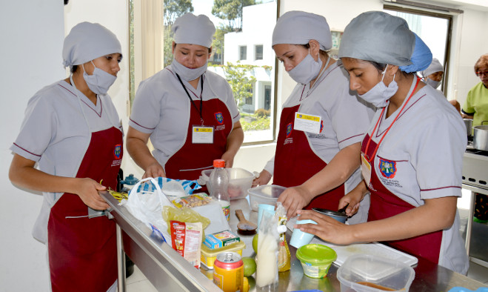

El Centro Empresarial Escuela Artes y Oficios de la Alcaldía de Pasto informa que las inscripciones para los procesos de formación en las líneas de gastronomía, panadería, manicure, pedicure, modistería y manualidades iniciarán hoy martes 3 de noviembre.

Los requisitos mínimos para las personas interesadas son: fotocopias de cédula de ciudadanía, carnet de salud, certificación del puntaje del SISBEN y fotografía de 3x4. Para la línea de confección es necesario ser bachiller o haber cursado mínimo 8vo grado y para las demás áreas haber finalizado 5 de primaria.

La coordinadora del Centro Empresarial Escuela Artes y Oficios, Lucía Eddit Burgos, aseguró que durante este cuatrienio se ha capacitado a más de 400 personas en situación de vulnerabilidad, quienes han recibido una formación integral que busca que los beneficiados conformen unidad de producción. “Contamos con 22 unidades de negocio en las diferentes líneas con las cuales se pretende ampliar los procesos de emprendimiento”, puntualizó.

Mayor Información: Coordinadora Escuela Artes y Oficios, Lucía Edith Burgos. Teléfono: 7231716

PAGO DE INCENTIVOS A BENEFICIARIOS DE MÁS FAMILIAS EN ACCIÓN

La Secretaría de Bienestar Social y el Departamento para la Prosperidad Social - DPS, comunica a los beneficiarios del programa “Más Familias en Acción”, que desde este martes 03 y hasta el 23 de noviembre de 2015, se llevará a cabo el pago de los incentivos monetarios a los beneficiarios del programa que han sido bancarizados. Es importante anotar que el cobro del incentivo debe hacerse a través de la red de cajeros Servibanca haciendo uso de la tarjeta débito (gris).

Aquellos beneficiarios que reciben el incentivo por la modalidad de giro, el proceso se realizará desde este martes 03 hasta el 23 de noviembre de 2015 en el Pasaje El Liceo local 228, en jornada continua de 8:00 a.m. a 5:00 p.m. de lunes a viernes.

Las personas deben llevar copia de la cédula y el documento original del beneficiario. Información en las instalaciones de la Secretaría de Bienestar Social, antiguo Inurbe, en horario de 8:00 a 12:00 del medio día y de 2:00 a 5:00 de la tarde.

CIERRE, PROGRAMA NACIONAL DE MICROFRANQUICIAS SOLIDARIAS INNOVADORAS

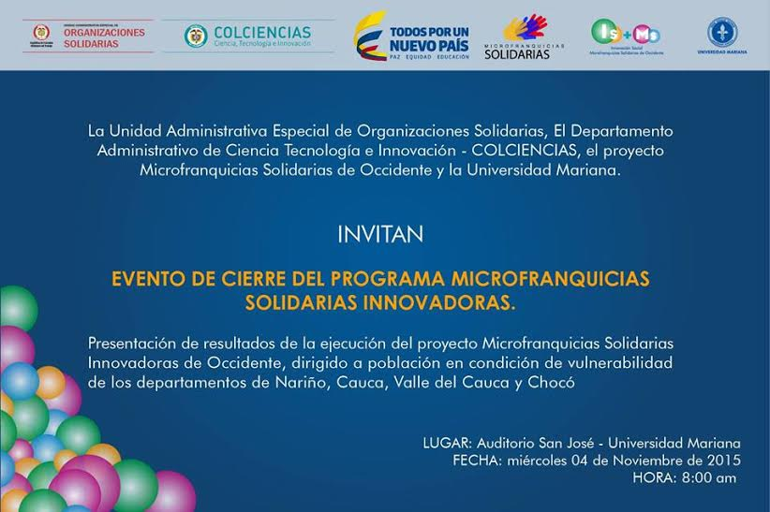

La Unidad Administrativa Especial de Organizaciones Solidarias – UAEOS- y El Departamento Administrativo de Ciencia, Tecnología e Innovación – COLCIENCIAS- entidades gestoras del Programa Nacional de Microfranquicias Solidarias Innovadoras, llevarán a cabo en la Universidad Mariana, el evento de cierre de este programa con los resultados de la ejecución del proyecto en el occidente de Colombia.

El acto que se realizará el miércoles 04 de noviembre en las instalaciones del auditorio San José de la Universidad Mariana a partir de las 8:00 de la mañana, contará con la participación de directivos de las entidades pertenecientes al Gobierno Nacional, ponentes de la Universidad Nacional y la Universidad Mariana; además de los directivos de las entidades pertenecientes a la alianza en la ejecución del mismo tales como: Universidad Mariana, SENA – regionales Nariño, Valle y Chocó- CREPIC Cauca, Alcaldía de Pasto, ACOPI Nariño y la Corporación Incubadora de Empresas de Nariño – CIEN-.

Esta presentación de resultados del proyecto de investigación aplicada, contempla la realización de tres eventos alternos durante la misma jornada: el primero de ellos, una rueda de prensa con los medios de comunicación nacionales y regionales, el segundo, la agenda académica que tendrá dos ponencias centrales, una muestra audiovisual de la intervención en los cuatro departamentos donde se ejecutó el proyecto y un foro con la población beneficiada; y el tercero, una muestra representativa de las Microfranquicias Solidarias del occidente de Colombia a través de la exposición de estos negocios solidarios.

SELECCIONADOS PARTICIPANTES IV SALÓN DE ARTE SAN JUAN DE PASTO

Después de analizar los proyectos presentados para IV Salón de Arte San Juan de Pasto y luego de escoger entre 55 propuestas, la Secretaría de Cultura de Pasto informan que el equipo curatorial integrado por los maestros Álvaro Acosta Puertas y Javier Armando Gómez Muñoz, seleccionaron 22 proyectos los cuales serán presentados al público en este salón ‘Estrategias de Poder’ el cual se llevará a cabo en el Centro Cultural Palatino de la Universidad de Nariño.

Gabriel Eduardo Nieva Narváez, Subsecretario de Formación y Promoción manifestó que a fin de garantizar la neutralidad e imparcialidad del proceso, los jurados de reconocida trayectoria serán de la capital quienes determinarán el jueves 5 de noviembre a las 7:00 de la noche, los ganadores. La premiación tendrá una bolsa de 8 millones de pesos repartidos entre el primer y segundo lugar. Para más información consultar el siguiente link: https://www.facebook.com/SecretariaDeCulturaPasto/?fref=ts

Mayor Información: Subsecretario de Formación y Promoción, Gabriel Nieva. Celular: 3003068199

DIPLOMADO EN INDUSTRIAS MUSICALES GALERAS ROCK 2015

Con el objetivo de cumplir con los incentivos de las bandas que participaron en el Festival Internacional Galeras Rock 2015, la Dirección Administrativa de Juventud dará apertura al diplomado “Industrias Musicales” que busca dotar de un conocimiento integral a los participantes acerca de las áreas de gestión, producción y comercialización de productos o servicios musicales.

En la jornada se ilustrará sobre las nuevas tecnologías para que los músicos diseñen y ejecuten autónomamente planes estratégicos de contenidos musicales renovados y así logren generar ingresos que garanticen la viabilidad de los proyectos. El diplomado se llevará a cabo a partir del 06 de noviembre hasta el 6 de diciembre de 2015 los fines de semana en el Departamento de Música de la Universidad de Nariño.

Cabe destacar que el diplomado contará con ponentes nacionales de gran trayectoria en la industria musical responsables del éxito grandes bandas, artistas y festivales de la escena musical colombiana, como: Alejandra Gómez directora de la casa productora de proyectos musicales Biche y manager de Mitú, Los Pirañas y Sidestepper.

Eugenio Chanin, amante del‘rock duro’ y el heavy metal, jefe de prensa del Festival Estéreo Picnic, Yaleza Echavarría, productora general de eventos, asesora en producción logística y en normatividad para espectáculos en Colombia, con experiencia en diferentes áreas como la dirección de proyectos, producción general de espectáculos y producción logística.

Así mismo, Johanna Pinzón, Psicóloga, creadora de una de las empresas de mayor crecimiento y valoración en el mercado latinoamericano de contenidos y productos innovadores, “Poliedro”, se ha destacado como coordinadora de los Festivales al Parque versión 2010-2012, fue asistente de la dirección de artes y coordinadora de circulación, estímulos y cooperación internacional del área de música del Ministerio de Cultura entre 2006 y 2009, es pianista de jazz y sonidos electrónicos.

Mayor Información: Dirección Administrativa de Juventud, Adriana Franco. Celular: 3186184096

Pasto Transformación Productiva

Oficina de Comunicación Social
Alcaldía de Pasto

